Projekt Coders Lab

Raport z testów aplikacji myStore

ID: ONL_TEM_W_23 (ONLW23)

Coders Lab

Autor: Adrian Białobrodzki



Spis treści

1. Metryka dokumentu 2

2. Historia dokumentu 2

3. Lista załączników 2

4. Słownik pojęć i skrótów 2

5. Podsumowanie 3

6. Rekomendacja 4

7. Kryteria wejścia 4

8. Kryteria wyjścia 4

9. Środowisko testowe 4

10. Narzędzie wspierające przeprowadzenie testów 5

11. Zakres testów 5

12. Harmonogram testów 5

13. Wyniki testów 5

14. Informacje o błędach 6

# Metryka dokumentu

|  |  |
| --- | --- |
| **Nazwa produktu** | myStore |
| **Wersja** | 0.1 |
| **Obszar/Moduł** | Testy funkcjonalne platformy myStore |
|  |  |

# Historia dokumentu

|  |  |  |  |
| --- | --- | --- | --- |
| **Wersja** | **Utworzył** | **Data** | **Opis zmian** |
| 0.1 | Adrian Białobrodzki | 06.02.2020 | Utworzenie dokumentu |
|  |  |  |  |
| - | - | - | - |

# Lista załączników

|  |  |  |  |
| --- | --- | --- | --- |
| **Nr** | **Nazwa dokumentu** | **Wersja** | **Miejsce przechowywania dokumentu** |
| 1 | Plan testów | 1.0 | *\Plan testów - MyStore.pdf |
|  |  |  |  |
| 2 | Specyfikacja wymagań | - | *\Wymagania – MyStore.pdf |

# Słownik pojęć i skrótów

|  |  |
| --- | --- |
| **Pojęcie/skrót** | **Znaczenie** |
| **myStore** | Nazwa własna sklepu internetowego |
| **Niezależny zespół testerów** | kursanci Coders Lab |
|  |  |
| **Plan testów** | Plan testów platformy “myStore”, niniejszy dokument |
|  |  |
| **Platforma** | Zamiennie do system |
| **Przypadek testowy** | Zbiór danych wejściowych, warunków wykonania, oczekiwanych rezultatów i końcowych warunków wykonania opracowany w określonym celu lub dla warunku testowego, jak wykonanie pewnej ścieżki programu lub zweryfikowanie zgodności z wymaganiem |
|  |  |
| **Scenariusz testowy** | patrz powyżej 'przypadek testowy' |
| **Zamawiający** | Coders Lab Sp. z o.o. |
| **Specyfikacja** | Dokument będący specyfikacją wymagań testowanego produktu |
| **Priorytet błędów: Highest** | Blokuje wykonywanie dalszych testów systemu |
| **Priorytet błędów: High** | Znaczący błąd, nie można przetestować kluczowej funkcjonalności systemu |
| **Priorytet błędów: Medium** | Średni problem, nie dotyczy kluczowych funkcji systemu. Możliwe jest kontynuowanie testów |
| **Priorytet błędów: Low** | Niewielka usterka, minimalny wpływ na system |
| **Priorytet błędów: Lowest** | Błąd typu literówka w treści strony |
| **Defekt** | czytaj 'błąd |
| **Passed** | wynik testu, w którym rezultaty oczekiwane są zgodne z rzeczywistymi |
| **Failed** | wynik testu, w którym rezultaty oczekiwane są niezgodne z rzeczywistymi |
| **Blocked** | test nie może być przeprowadzony, możliwość przeprowadzenia testu dopiero po usunięciu blokującego go defektu |
|  |  |

# Podsumowanie

W dniach 22.01.2022-23.01.2022 oraz 05.02.2022-06.02.2022 zostały wykonane **testy funkcjonalne** platformy myStore. Testy funkcjonalne zostały opracowane w oparciu o specyfikację wymagań dla platformy myStore.

Testy przeprowadził niezależny zespół testerów. Wynikiem prac zespołu jest przeprowadzanie:

* 388 testów eksploracyjnych i retestów w aplikacji myStore
* 67 zgłoszeń błędów w dokumentacji podczas testów eksploracyjnych i retestów
* testy regresji dla 130 przypadków testowych w 20 opracowanych scenariuszach testowych

Zostało wykrytych 388 błędów w programie oraz 67 błędów w dokumentacji w tym **52 błędy krytyczne (o statusie Highest)**, z czego 20 zadań nie zostało do tej pory rozwiązanych – zadania mają status „w toku” (tab. 1).

Tabela 1. Statystyki typów zgłoszeń i rodzajów zgłoszeń

Wykonano przy wykorzystaniu narzędzia Jira (TestFLO)

# Rekomendacja

Na podstawie przeprowadzonych testów funkcjonalnych, obejmujących proces testów eksploracyjnych (23.01.2022), następnie retestów (05.02.2022), kończąc testami regresji (05.02.2002) można stwierdzić, że aplikacja pomyślnie przeszła testy funkcjonalne. Jakkolwiek nie wszystkie wymagane funkcje zostały poprawnie zaimplementowane oraz nie wszystkie błędy zostały naprawione. **Aplikacja myStore jest gotowa do przeprowadzenia testów akceptacyjnych.** Na tym etapie rekomenduje się również przeprowadzenie testów funkcjonalnych, zwłaszcza pod kątem testów wydajnościowych i bezpieczeństwa.

# Kryteria wejścia

|  |  |
| --- | --- |
| **Kryterium** | **Spełnienie** |
| **Przygotowanie środowiska testowego** | **Passed** |
| **Skonfigurowanie środowiska testowego** | **Passed** |
| **Przygotowanie opisu testów** | **Passed** |
| **Przygotowanie testów eksploracyjnych i retestów** | **Passed** |
| **Stworzenie 130 przypadków testowych regresji (Jira)** | **Passed** |
| **Akceptacja scenariuszy testowych przez Zamawiającego** | **Passed** |

# Kryteria wyjścia

|  |  |
| --- | --- |
| **Kryterium** | **Spełnienie** |
| **Wykonanie wszystkich przypadków testowych (130)** | **Passed** |
| **Zakończenie testów przed 05.02.2022** | **Passed** |
| **Zmieszczenie się w założonym budżecie (0 PLN)** | **Passed** |
| **Brak błędów krytycznych** | **Failed** |
| **Wydajność nie mniejsza niż 90% wymaganej** | Brak weryfikacji |

# Środowisko testowe

Testy były przeprowadzane na urządzeniach użytkowników, specyfikacja jednego z urządzeń testowych została podana poniżej:

Portal myStore – środowisko testowe portalu <https://mystore-testlab.coderslab.pl/index.php>

**System operacyjny:** Windows 10 Pro 21H2

**Przeglądarka internetowa:** Google Chrome wersja 97.0.4692.99 (Oficjalna wersja) (64-bitowa)

**Dane szczegółowe środowiska:** Mozilla/5.0 (Windows NT 10.0; Win64; x64) AppleWebKit/537.36 (KHTML, like Gecko) Chrome/97.0.4692.99 Safari/537.36

# Narzędzie wspierające przeprowadzenie testów

|  |  |
| --- | --- |
| **Narzędzie** | **Opis** |
| **JIRA (z dodatkiem TestFLO)** | do zarządzania testami, do zgłaszania i śledzenia błędów, tworzenia planów i przypadków testowych |

# Zakres testów

|  |  |  |  |  |
| --- | --- | --- | --- | --- |
| **l.p.** | **Typy / poziomy testów** | **Data** | **Ilość przypadków testowych** | **Wykonawca testów** |
| **1** | funkcjonalne / testy eksploracyjne i retesty | 23.01.2022  05.02.2022 | 388 (aplikacja) 67 (dokumentacja) | Zespół testowy |
| **2** | funkcjonale / testy regresji | 05.02.2022 | 130 | Zespół testowy |

# Harmonogram testów

|  |  |  |  |
| --- | --- | --- | --- |
| **l.p.** | **Data** | **Czynność** | **Liczba aktualizacji środowiska testowego** |
| 1 | 22.01.2022 | Przygotowywanie planu testów | 1 |
| 2 | 22.01.2022 | Skonfigurowanie środowiska testowego |
| 3 | 23.01.2022 | Przygotowywanie przypadków i scenariuszy testowych | - |
| 4 | 23.01.2022 | Rozpoczęcie wykonywania testów (testy eksploracyjne) |
| 5 | 05.02.2022 | Retesty i testy regresji | 1 |
| 6 | 05.02.2022 | Zakończenie testów |
| 7 | 06.02.2022 | Przygotowywanie raportu z testów | - |

# Wyniki testów

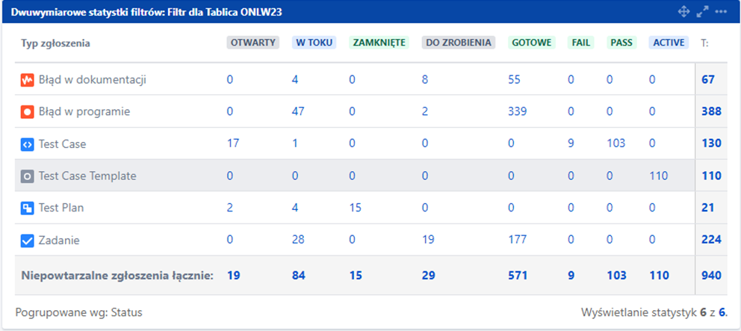

Tabela 2. Statystyki typów zgłoszeń i statusów zgłoszeń

Wykonano przy wykorzystaniu narzędzia Jira (TestFLO)

Zgłoszenia w testach eksploracyjnych i retestach (388 przypadków testowych)

|  |  |  |  |  |
| --- | --- | --- | --- | --- |
| **Typ zgłoszenia** | **status testów** | | | *sum*a |
| **Do zrobienia** | **W toku** | **Gotowe** |
| Przypadki testowe | 2 | 47 | 339 | *388* |

Przypadki testowe w testach regresji (130 przypadków testowych)

|  |  |  |  |  |  |  |
| --- | --- | --- | --- | --- | --- | --- |
| **Typ zgłoszenia** | **status testów** | | | | | *sum*a |
| **Otwarty** | **W toku** | **Passed** | **Failed** | **Blocked** |
| Przypadki testowe | 17 | 1 | 103 | 9 | 0 | *130* |

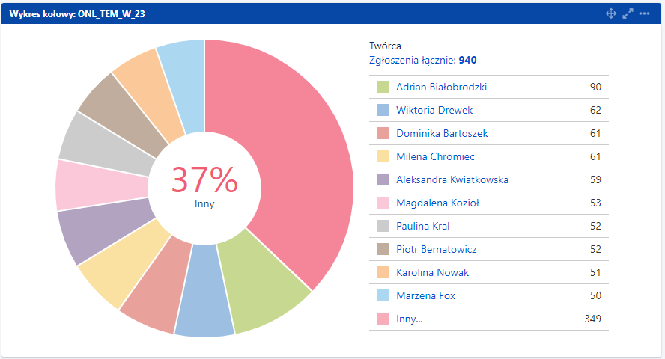

Rysunek 1. Zgłoszenia z podziałem na poszczególnych członków zespołu testowego

Wykonano przy wykorzystaniu narzędzia Jira (TestFLO)

# Informacje o błędach

Wyniki testów – błędy znalezione w programie

|  |  |  |  |  |  |  |
| --- | --- | --- | --- | --- | --- | --- |
| **status** | **priorytet** | | | | | *suma* |
| **Highest** | **High** | **Medium** | **Low** | **Lowest** |
| Gotowe | 32 | 59 | 154 | 70 | 10 | *325* |
| W toku | 20 | 14 | 17 | 4 | 6 | *61* |
| Do zrobienia | 0 | 1 | 0 | 1 | 0 | *2* |
| *suma* | *52* | *74* | *171* | *75* | *16* | ***388*** |

Wyniki testów – błędy znalezione w dokumentacji

|  |  |  |  |  |  |  |
| --- | --- | --- | --- | --- | --- | --- |
| **status** | **priorytet** | | | | | *suma* |
| **Highest** | **High** | **Medium** | **Low** | **Lowest** |
| Gotowe | 0 | 2 | 37 | 8 | 8 | *55* |
| W toku | 0 | 1 | 2 | 1 | 0 | *4* |
| Do zrobienia | 0 | 0 | 8 | 0 | 0 | *8* |
| *suma* | *0* | *3* | *47* | *9* | *8* | ***67*** |